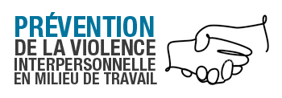
Démarche participative de prévention
PV 4 - A
PV 2 - A

primaire de la violence en milieu de travail
PV 2 - A
PV 2 - A
Fiches de suivi du plan d’action
PV 2 - A

DIRECTIVES : Se servir du Canevas de plan d’action (PV 3 – A) pour la fiche de suivi.

Cible d’action nº numéro de la cible

Nom de la cible le nom de la cible

Mesures retenues et public-cible

- inscrire le numéro de la mesure (ex. 1a) ainsi que son nom et le public-cible
- inscrire le numéro de la mesure (ex. 1a) ainsi que son nom et le public-cible
- inscrire le numéro de la mesure (ex. 1a) ainsi que son nom et le public-cible

Budget | Ressources nécessaires

Tâches | Responsable | Échéancier | Réalisé
 |  |  | ☐
 |  |  | ☐
 |  |  | ☐
 |  |  | ☐

Date | État des travaux  (où nous en sommes) | Suivi (suites à donner) | Échéance
PV 2 - A

